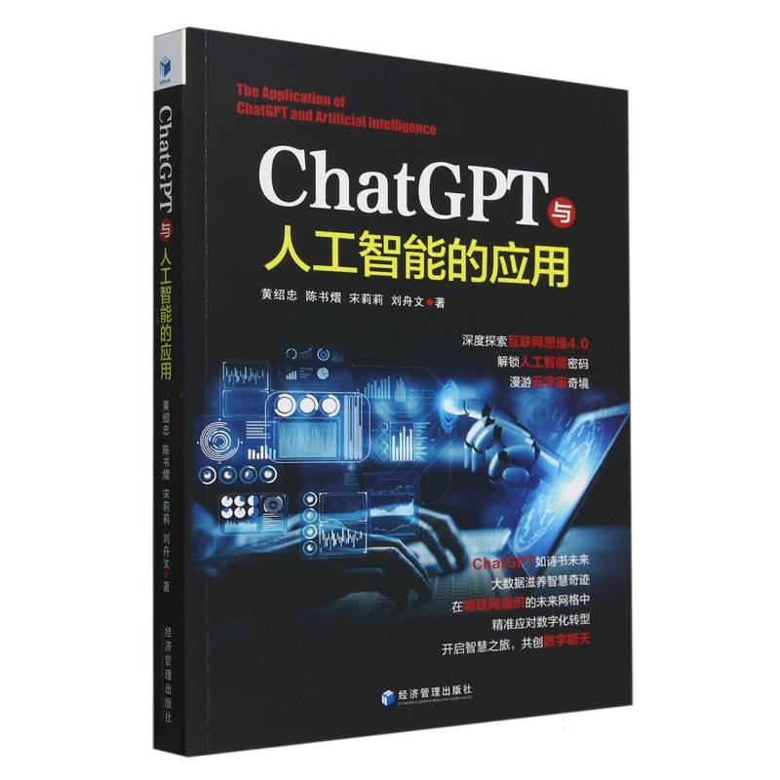

基本信息

书名：ChatGPT与人工智能的应用
作者：黄绍忠等 著
出版社：经济管理出版社
出版日期：2024-07
ISBN：9787509698211
页码：323
定价：68.00元
装帧：平装
开本：16开

内容简介

人工智能作为发展新引擎，正以汹涌的姿态蓬勃发展，呈现着千行百业的融合，为未来打开了更加广阔的前景。为了更好地理解这个新引擎，该书力图为读者呈现人工智能赋能企业升级的全貌，从颠覆性思维到创新逻辑，再到商业重构和发展战略。同时，该书还将深入人工智能融合领域，探讨其如何与多行业、多领域交相辉映，yin领未来数字经济的走向。物联网让万物互联成为现实。该书将与读者一同深入挖掘物联网的本质，了解它将如何改变工业制造与生活方式。物联网作为连接一切的纽带，是对科技与生活深度融合的见证，它不仅是物与物的连接，也是我们与智能化未来的纽带。该书将从独特的视角拉开帷幕，开始一场探索数字世界的奇妙之旅。
目 录

第一章 时代的现状与发展
第二章 人工智能
第三章 ChatGPT
第四章 元宇宙
第五章 物联网
参考文献

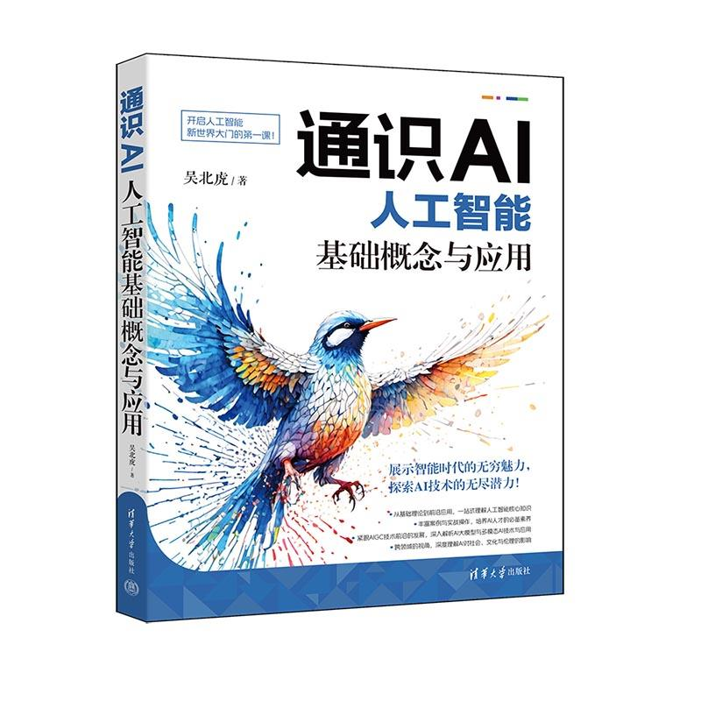

基本信息

书名：通识AI：人工智能基础概念与应用
作者：吴北虎 主编
出版社：清华大学出版社
出版日期：2024-08
ISBN：9787302670445
页码：332
定价：89.00元
装帧：平装
开本：16开

内容简介

深入探索人工智能的世界，从基础理论到前沿应用，是对人工智能通识感兴趣的读者的自学参考书籍。《通识AI：人工智能基础概念与应用》以其全面的内容、生动的案例和丰富的实践练习，为学生和读者提供了一个理论与实践相结合的学习平台。书中不仅涵盖了AI的核心概念，还探讨了其在各行各业中的创新应用，同时强调了科技伦理和社会责任的重要性。无论你是AI初学者还是有基础的学习者，这本书都将引导你迈向智能科技的新纪元。

目 录

第一部分 人工智能基础——进入AI世界
第1章 与人工智能的初次邂逅2
1.1初识人工智能：它是什么2
1.1.1引言：探索人工智能的奇妙世界2
1.1.2人工智能的基本定义与思考4
1.1.3机器学习介绍：AI的基石7

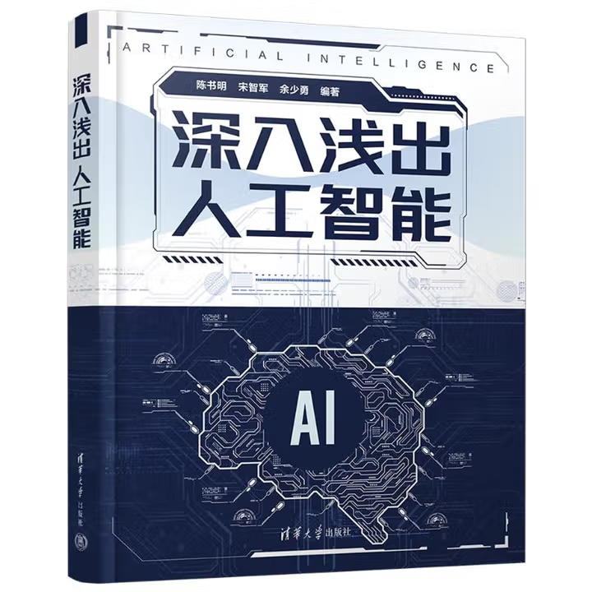

基本信息

书名：深入浅出人工智能 deepseek教程
作者： 陈书明 等 著
出版社：清华大学出版社
出版日期：2024-11
ISBN：9787302674771
页码：252
定价：69.00元
装帧：平装
开本：16

内容简介

《深入浅出人工智能》以通俗易懂的语言，全面介绍了人工智能的原理、技术、应用场景及典型案例。书中从计算机视觉、机器学习、自然语言处理和知识图谱等人工智能的关键技术切入，深入探讨了图像识别、语音识别、无人驾驶、聊天机器人、智能家居等人工智能的应用领域。通过使用简单易学且功能强大的Python语言，书中实现了人工智能实用场景的构建和验证。

目 录

第一章 人工智能概论
1.1 人工智能的定义和分类
1.2 人工智能的特征
1.3 人工智能的主要流派
1.3.1 符号主义学派
1.3.2 联结主义学派
1.3.3 行为主义学派

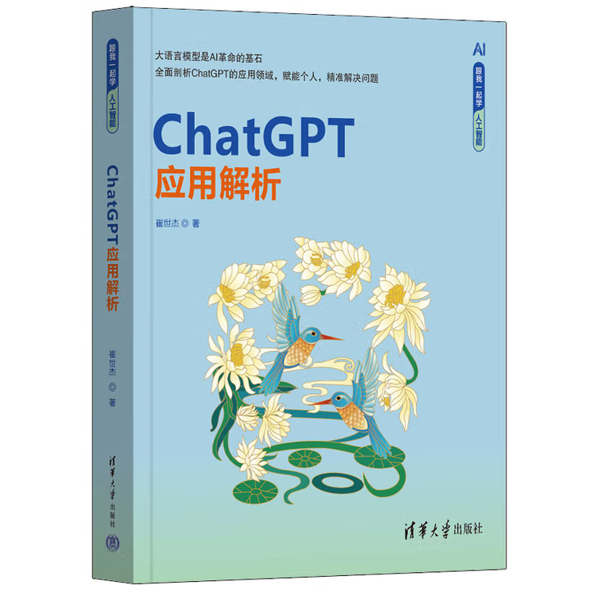

基本信息

书名：ChatGPT应用解析
作者：崔世杰 著
出版社：清华大学出版社
出版日期：2024-07
ISBN：9787302663157
页码：289
定价：79.00元
装帧：平装
开本：16开

内容介绍

本书全面地介绍了ChatGPT的知识体系，包括基础知识、核心原理、交互技巧、应用场景等方面的内容。将理论与实践相结合，每章节都配有大量具体的示例，强调应用性。案例丰富多样，覆盖日常生活、工作学习、创业创新等广泛场景，具有很强的指导意义。是目前ChatGPT领域示例最丰富、覆盖面最广的综合类图书。本书内容丰富，覆盖ChatGPT的方方面面，既有理论知识，又不乏实际操作案例，非常全面和系统。适合各级ChatGPT使用者阅读，也可作为ChatGPT技术教材使用。书中大量案例可帮助读者深入理解和运用ChatGPT。

目录

第1章ChatGPT简介
1.1ChatGPT的定义
1.1.1什么是ChatGPT
1.1.2ChatGPT的历史
1.1.3ChatGPT的应用
1.1.4ChatGPT与其他聊天机器人平台
1.2ChatGPT的基础技术
1.2.1什么是人工智能
1.2.2人工智能的类型
1.2.3什么是机器学习

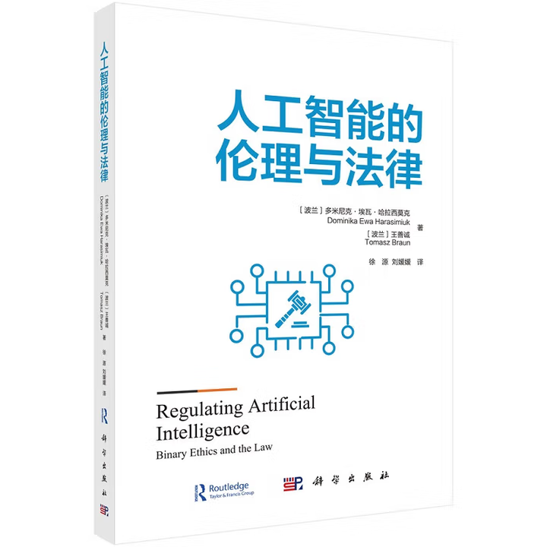

基本信息

书名：人工智能的伦理与法律

作者：[波] 多米尼克·埃瓦·哈拉西莫克 著，徐源，刘媛媛 译

出版社：科学出版社

出版日期：2024-09

ISBN：9787030790804

页码：215

定价：98.00元

装帧：平装

开本：16开

内容介绍

本书深度剖析人工智能领域的*新趋势及其对未来的潜在影响，特别是聚焦于欧盟在这一领域的政策动向、监管措施和立法进展。书中详细阐述欧盟对于算法的通用监管策略，展示其在构建伦理监管环境方面所取得的*新成就，并提供对欧盟道德法规与可信赖人工智能的宏观洞察。内容不仅涵盖科学信息技术的基础概念阐释，还深入探讨欧盟机构层面的立法、监管以及政策制定活动。同时，对人工智能伦理框架进行全面分析，探讨不同的监管手段，并介绍独特的横向解决方案。此外，本书还系统地梳理了人工智能在重要社会经济领域所适用的部门法规。

目录

1 代序——算法社会、人工智能与伦理／1
1.1 议题相关性／1
1.2 本书的目标／3
1.3 研究设计和方法论／5
2 人工智能的重新定义／7
2.1 回顾人工智能的定义／7
2.2 人工智能部署的法律与伦理挑战／11
3 欧盟人工智能领域的政策制定／17
3.1 导语／17
3.2 欧盟人工智能框架的三大支柱／21

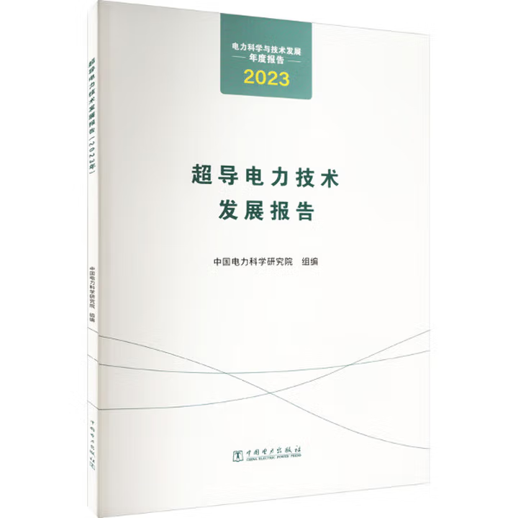

基本信息

书名：超导电力技术发展报告

作者：中国电力科学研究院 编

出版社：中国电力出版社

出版日期：2024-12

ISBN：9787519887940

页码：72

定价：70.00元

装帧：平装

开本：16开

内容介绍

《电力科学与技术发展年度报告.超导电力技术发展报告:2023年》由中国电力科学研究院组编

目录

1概述
1.1背景和意义
1.2国内外政策与战略
1.3专利分析
1.4报告内容
2年度热点事件
2.1国际热点事件
2.2国内热点事件
3超导电力装备与技术发展现状

